Ejercicio 8

Alumno: Facundo García Pergañeda

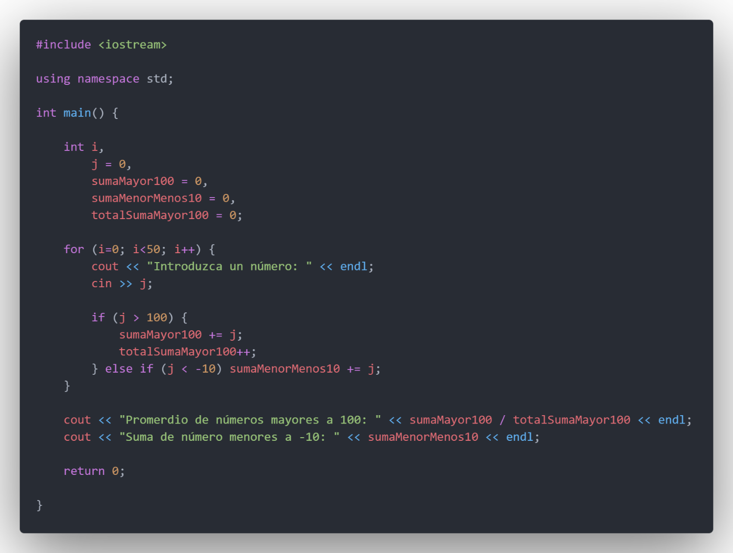

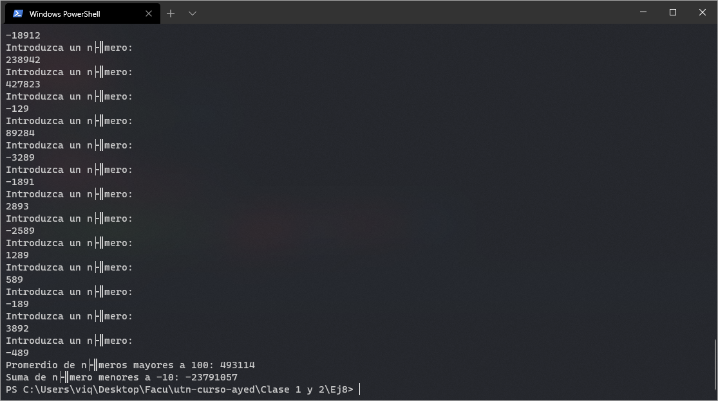

Para realizar este ejercicio basta con tener una variable para contar el total de números mayores a 100, una para sumar los valores mayores a 100, otra para sumar los valores menores a -10, y otro para verificar si el valor introducido es mayor a 100 o menor a -10.

Luego de esto se realiza el cálculo, y se muestra por pantalla.